AGENCIA Viña del Mar
DEPARTAMENTO DE PREVENCION DE RIESGOS

INFORME DE EVALUACIÓN DE RUIDO

EMPRESA | : | CODELCO, Div. Ventanas
N° ADHERENTE | : | 9546
N° DE INFORME | : | 2008 / 97
REALIZADO POR | : | Roberto Heyermann Rios

- ANTECEDENTES

Conforme a lo solicitado por el Sr. Juan Gómez C., Asesor Depto. Gestión de Riesgos, con fecha 05 DE NOVIEMBRE , se visitó Planta Metales Nobles (PLAMEN) de Fundición Ventanas con el propósito de evaluar exposición a ruido del personal en sector sala vigilantes.

- CRITERIOS DE EVALUACION

2.1. Decreto Supremo 594 del Ministerio de Salud
La evaluación de riesgos para la audición se efectuó de acuerdo a los criterios que fija el Decreto Supremo N° 594/99 del Ministerio de Salud. En este sentido, la exposición ocupacional a ruido estable o fluctuante debe ser controlada para que en una jornada de 8 horas ningún trabajador se exponga a un nivel de ruido superior a 85 dB(A).

2.2. Criterios de Clasificación de Expuestos

En complemento a lo anterior, la siguiente tabla indica los parámetros de clasificación de expuestos y requisitos de control de riesgo de enfermedades laborales.

Tabla N° 1 Grado de la Exposición a Riesgo de Daño Auditivo (RDA)
Exposición | Dosis de Ruido D | Leq [dB-A] ponderado 8h | Requisitos de Expuestos a RDA Controlados
Muy Alta | D > 8 | Leq >94 | Uso de Protección de alta eficiencia y en buen estado.
Alta | 1<D<8 | 85<Leq<=94 | Uso de protección auditiva en buen estado.
Media | 0,5<D<=1 | 82<Leq<=85 | Se considera controlados. El uso de protección reduce el riesgo a un grado ínfimo.
Baja | D<=0,5 | Leq<=82 | Se consideran no expuestos.
Expuestos a ruido se consideran todos aquellos cuya dosis supera el valor 0,5.
Expuestos a RDA se consideran todos aquellos cuya dosis supera el valor 1.

- MEDICIONES Y EVALUACION

Los instrumentos utilizados en las mediciones fueron:

Sonómetro marca Quest Technologies Modelo 2800.

En la Tabla N° 2, se entrega un detalle del nivel de presión sonora equivalente NPSeq, medido en cada uno de los puestos de trabajo que representan a cada grupo homogéneo de exposición.

Tabla N° 2 Evaluación del Riesgo de Daño Auditivo (RDA)
Puesto de Trabajo | NPSeq.  [dB-A] | Exposición | Expuestos al Riesgo | Expuestos con Riesgo Controlado | Observación  T: Tapón  O: Orejera
Exterior vereda peatonal (3 mts. Del equipo) | 85.7 | Alta | --- | --- | ----
Sala vigilantes con puerta interior cerrada | 75.0 | Baja | 2 | 2 | ----
Sala Comando ambas puertas abiertas | 80.2 | Baja | 2 | 2 | ----

- CONCLUSIONES

- El nivel de exposición a ruido es inferior a 85 Db-A limite permisible establecido por Decreto Nº 594 del Ministerio de Salud para exposición de 8 horas sin protección auditiva.

- Mantener puerta de oficina cerrada disminuye 5 Db(A) la exposición a ruido generado por los procesos y funcionamiento del generador al interior de oficina

- El nivel de exposición a ruido al interior sala vigilancia de planta esta influenciado por funcionamiento del generador ubicado al frente de su ubicación, si bien, la exposición es calificada como baja sin alcance medico legal pero resultan molesto para exposición continua

- RECOMENDACIONES

- Considerar la instalación de pantalla frente al equipo que permita disminuir nivel de ruido en entorno y dependencias de PLAMEN por funcionamiento del generador eléctrico-

En general, el Nivel de presión sonora sugerido para espacios de oficina debiera ser cercano a 50 Db-A estando habitación desocupada
Al no exigir reglamentación nacional que regule esta materia, se adjunta tabla establecida como criterio de confortabilidad por Leo Beraneck denominada curvas N.C (Noise Criteria)

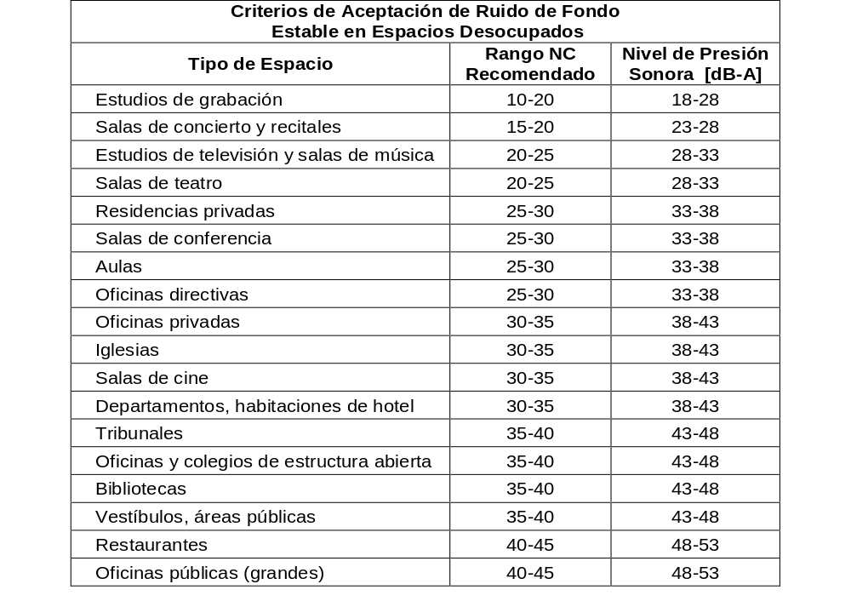

Roberto Heyermann Rios
EXPERTO EN PREVENCION DE RIESGOS
AGENCIA Viña del Mar

Informe N° 2008 x97
Viña del Mar, 05 de noviembre de 2008

